INSTITUTO TECNOLÓGICO SACABA
CARRERA DE SISTEMAS INFORMÁTICOS
R.M. N.º 0823/2019

“SISTEMA WEB PARA LA OPTIMIZACIÓN DE RESERVAS Y ATENCIÓN AUTOMATIZADA EN CANCHAS DE WALLY MEDIANTE UN CHATBOT BASADO EN NLP”

CONTINUACIÓN DEL CAPÍTULO III
INGENIERÍA DEL PROYECTO: DESARROLLO EN CUATRO SPRINTS

Postulante: Fuentes Heredia Jhesmar
Tutor: Lic. Nardy Candelaria Miranda Fernandez
Documento: Entrega complementaria del Capítulo III

Sacaba, Cochabamba, Bolivia · 2026

CONTROL DEL DOCUMENTO
Versión | Fecha | Descripción | Responsable
2.0 | 11/09/2026 | Reorganización académica del desarrollo en cuatro sprints y actualización de diagramas Lucid. | Fuentes Heredia Jhesmar
Esta versión se genera como archivo independiente. La edición previa permanece sin cambios como respaldo documental.

ÍNDICE DE CONTENIDO
Actualice el índice en Word mediante clic derecho → Actualizar campo.
Nota: Word actualizará el índice al abrir el archivo o al seleccionar Actualizar campo.

CAPÍTULO III: INGENIERÍA DEL PROYECTO (CONTINUACIÓN)

3.2 Planificación y organización incremental

3.2.1 Propósito de la continuación
Esta entrega continúa el Capítulo III después de los requerimientos, el modelo general y la arquitectura documentados en la sección 3.1. La construcción de Wally Reservas se organiza en exactamente cuatro sprints, manteniendo trazabilidad entre historias de usuario, reglas de negocio, componentes implementados, diagramas UML y pruebas automatizadas.
La numeración inicia en la Figura 9 y la Tabla 2 porque el documento de origen finaliza su modelado general en la Figura 8 y utiliza la Tabla 1 para identificar actores.

3.2.2 Criterio metodológico
Se utiliza Scrum de manera adaptada a un proyecto académico. La agrupación se realiza por capas de capacidad: identidad, núcleo transaccional, operación administrativa e integraciones. No se asignan fechas ni duraciones que no estén registradas en los artefactos del proyecto.
- Product Backlog: historias priorizadas por valor, riesgo y dependencia.
- Sprint Backlog: historias, tareas técnicas, pruebas y documentación seleccionadas.
- Incremento: funcionalidad integrada, demostrable y protegida por pruebas.
- Definición de terminado: autorización validada, reglas persistentes, pruebas pertinentes aprobadas y documentación actualizada.

3.2.3 Alcance vigente
El alcance comprende portal público, autenticación local y Google, perfiles, roles cliente/recepcionista/administrador, recursos deportivos, disponibilidad, reservas de una franja, recepción, administración, reportes, chatbot con Gemini y fallback local, y sincronización con Google Calendar. Quedan fuera de esta entrega los pagos en línea y las reservas de múltiples franjas o rangos variables.
Tabla 2. Hoja de ruta del desarrollo por sprints
Sprint | Incremento | Objetivo | Actores
1 | Portal, autenticación y control de acceso | Entregar una entrada pública comprensible y mecanismos de identidad seguros que limiten cada módulo según el rol y el estado de la cuenta. | Visitante, cliente, administrador y Google Identity.
2 | Recursos, disponibilidad y reservas | Publicar la oferta deportiva y completar reservas de una franja con validación transaccional, datos operativos reales y control de concurrencia. | Visitante, cliente y administrador.
3 | Recepción y administración | Digitalizar la atención presencial y concentrar el gobierno de usuarios, recursos, agenda, estados, indicadores, reportes y ajustes. | Recepcionista, cliente atendido y administrador.
4 | Chatbot, Gemini, Google Calendar y calidad | Integrar asistencia conversacional y sincronización externa de forma resiliente, trazable e idempotente sin desplazar a la base de datos como fuente de verdad. | Visitante, usuarios autenticados, administrador, Gemini y Google Calendar.
Fuente: Elaboración propia con base en los artefactos y el código fuente de Wally Reservas.

3.3 Desarrollo incremental por sprints
Los incrementos se presentan en el orden en que habilitan capacidades posteriores. En cada sprint se muestran tres vistas complementarias: casos de uso para delimitar valor y actores, actividades con carriles para distribuir responsabilidades y secuencia para exponer la colaboración temporal.

3.3.1 Sprint 1: Portal, autenticación y control de acceso

3.3.1.1 Objetivo, actores y alcance
Objetivo: Entregar una entrada pública comprensible y mecanismos de identidad seguros que limiten cada módulo según el rol y el estado de la cuenta.
Actores: Visitante, cliente, administrador y Google Identity.
Alcance: Portada, registro, inicio de sesión local y Google, recuperación de contraseña, perfil, roles, middleware y autorización.

3.3.1.2 Historias de usuario y criterios de aceptación
Tabla 3. Backlog seleccionado del Sprint 1
ID | Historia de usuario | Criterio verificable
HU-01 | Como visitante quiero conocer el servicio para decidir si deseo registrarme. | La portada y la navegación pública son accesibles y responsivas.
HU-02 | Como visitante quiero registrarme e iniciar sesión para usar funciones privadas. | El registro crea un cliente, valida los datos y establece una sesión segura.
HU-03 | Como usuario quiero continuar con Google para reducir fricción. | OAuth valida state, respeta cuentas activas y vincula la identidad sin duplicarla.
HU-04 | Como usuario quiero gestionar mi perfil y recuperar mi contraseña. | Solo el propietario actualiza sus datos y los tokens de recuperación deben ser válidos.
Fuente: Elaboración propia con base en los artefactos y el código fuente de Wally Reservas.

3.3.1.3 Reglas y evidencia de implementación
- El registro público asigna exclusivamente el rol cliente.
- Las cuentas inactivas no pueden autenticarse ni operar sobre reservas.
- El inicio de sesión con Google usa un cliente OAuth separado de Calendar y un callback propio.
- Middleware y policies protegen las rutas de recepción y administración.
Evidencia técnica: Rutas de autenticación, RegisterController, LoginController, GoogleAuthController, SocialAccount, middleware por rol, policies, vistas de acceso y AuthenticationTest/GoogleIntegrationTest.

3.3.1.4 Modelado UML del incremento
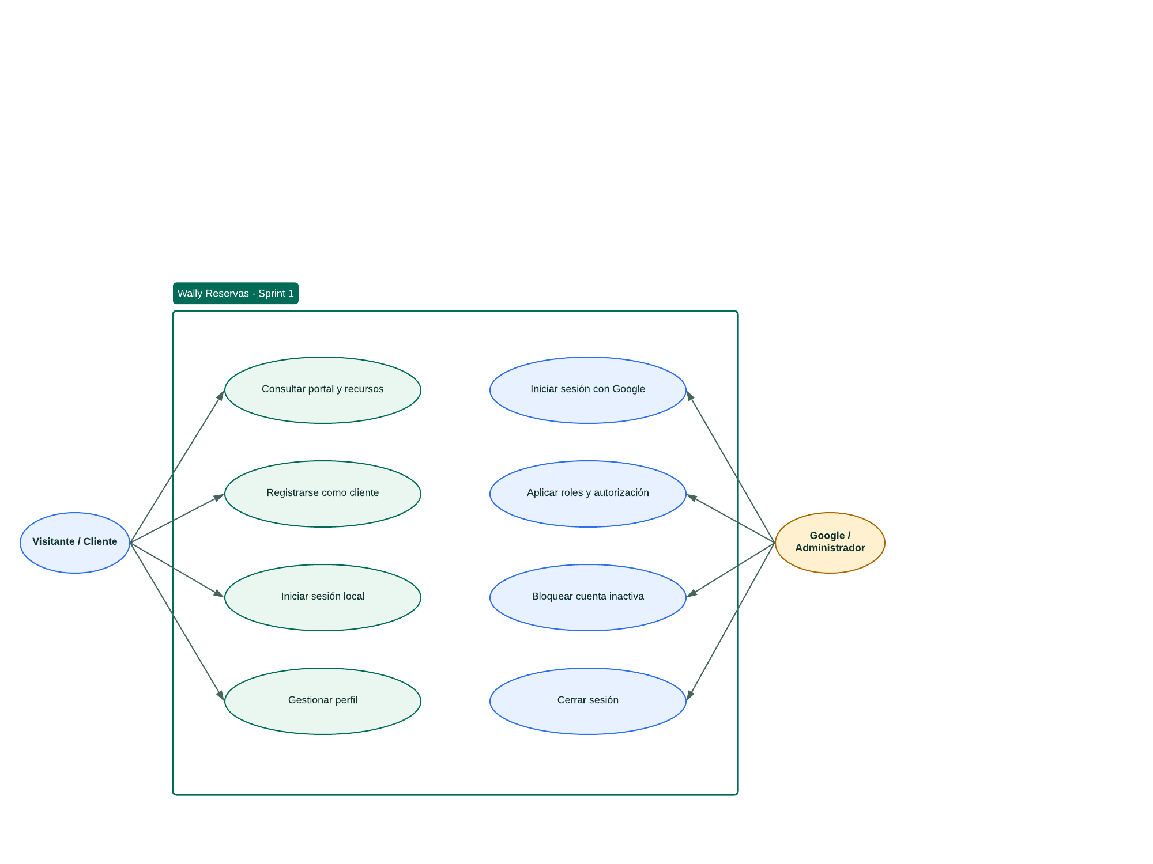
Figura 9. Casos de uso del Sprint 1.
Fuente: Elaboración propia en Lucid con base en la implementación vigente de Wally Reservas.

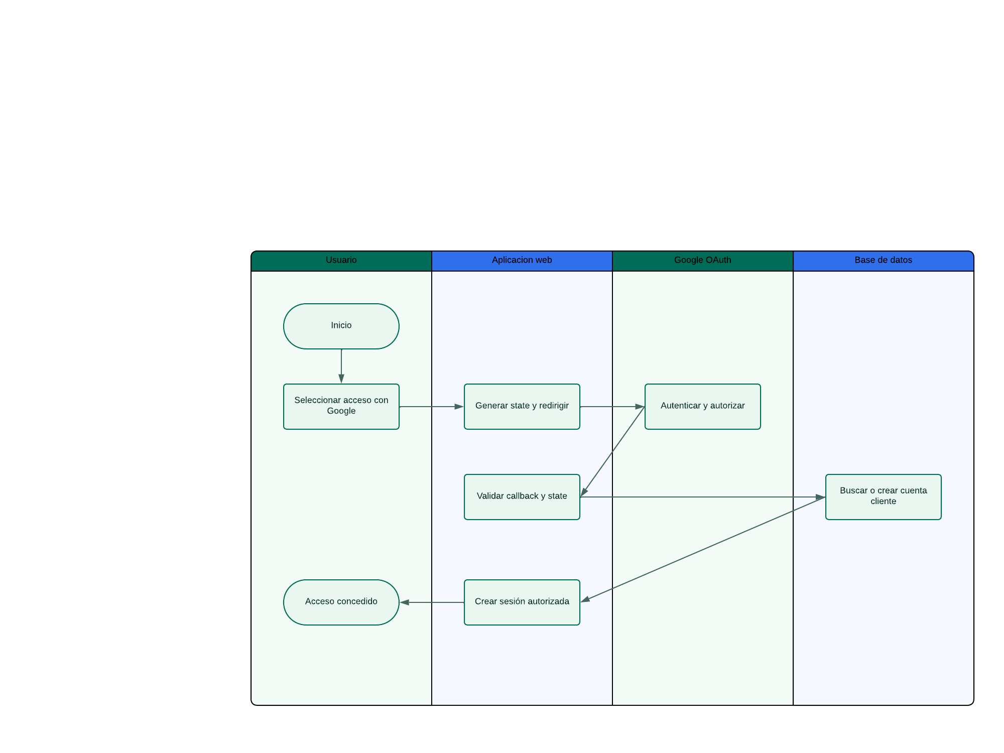
Figura 10. Actividad de autenticación y asignación de sesión.
Fuente: Elaboración propia en Lucid con base en la implementación vigente de Wally Reservas.

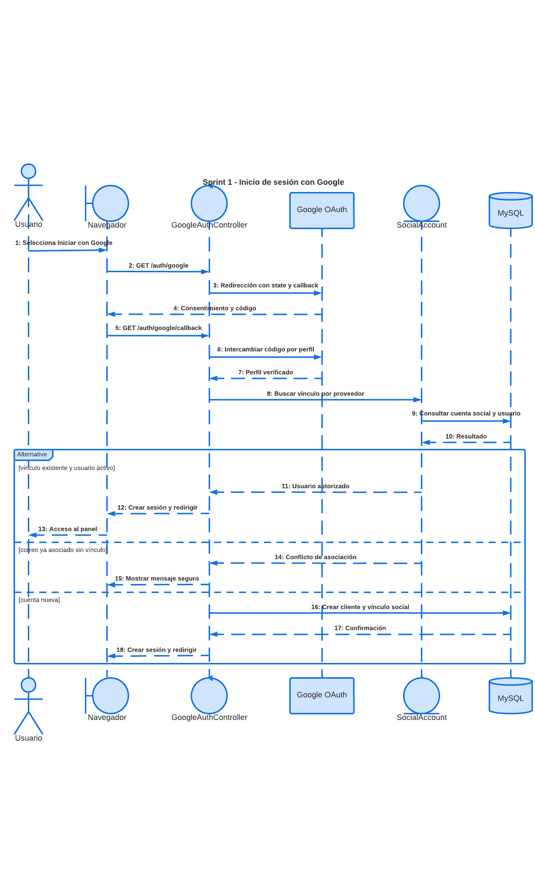
Figura 11. Secuencia de inicio de sesión con Google.
Fuente: Elaboración propia en Lucid con base en la implementación vigente de Wally Reservas.

3.3.1.5 Resultado del sprint
El incremento ofrece una frontera de acceso coherente: el visitante conoce el servicio, el cliente crea o recupera su cuenta y cada rol recibe únicamente las capacidades autorizadas.

3.3.2 Sprint 2: Recursos, disponibilidad y reservas

3.3.2.1 Objetivo, actores y alcance
Objetivo: Publicar la oferta deportiva y completar reservas de una franja con validación transaccional, datos operativos reales y control de concurrencia.
Actores: Visitante, cliente y administrador.
Alcance: Canchas, franjas reservables, balones, disponibilidad, cálculo de importe, creación y cancelación de reservas, integridad y manejo de conflictos.

3.3.2.2 Historias de usuario y criterios de aceptación
Tabla 4. Backlog seleccionado del Sprint 2
ID | Historia de usuario | Criterio verificable
HU-05 | Como visitante quiero comparar canchas y balones. | Solo se muestran recursos vigentes con información proveniente de la base de datos.
HU-06 | Como usuario quiero consultar disponibilidad por cancha y fecha. | Cada franja se presenta como libre u ocupada según reservas activas.
HU-07 | Como administrador quiero gestionar canchas y franjas reservables. | Las altas y ediciones validan datos y rechazan horarios superpuestos.
HU-08 | Como administrador quiero gestionar el catálogo de balones. | Cada balón conserva tipo, características, precio y estado operativo.
HU-09 | Como cliente quiero reservar una cancha en una franja disponible. | La operación revalida fecha, cancha, horario y permiso dentro de la transacción.
HU-10 | Como cliente quiero elegir balón propio o un balón del catálogo. | La selección usa inventario real y el importe se calcula en el servidor.
HU-11 | Como cliente quiero consultar y cancelar mis reservas futuras. | Solo el propietario cancela reservas pendientes o confirmadas y autorizadas.
HU-12 | Como sistema quiero impedir reservas incompatibles simultáneas. | Bloqueos, restricción única y respuesta HTTP 409 resuelven la carrera.
Fuente: Elaboración propia con base en los artefactos y el código fuente de Wally Reservas.

3.3.2.3 Reglas y evidencia de implementación
- MySQL es la fuente de verdad para recursos, precios, disponibilidad y reservas.
- La disponibilidad mostrada se vuelve a comprobar al confirmar.
- El importe se calcula en el backend usando precios persistidos; no se aceptan valores operativos del cliente.
- El modelo horario_id se mantiene porque cada reserva del alcance actual corresponde a una sola franja.
- La cancelación cambia el estado y conserva el registro histórico.
Evidencia técnica: CanchaController, DisponibilidadController/Service, ReservaController/Service, StoreReservaRequest, BalonService, transacciones, lockForUpdate, índice único y CanchasPublicasTest/HorarioManagementTest/ReservaTest/ReservaServiceTest.

3.3.2.4 Modelado UML del incremento
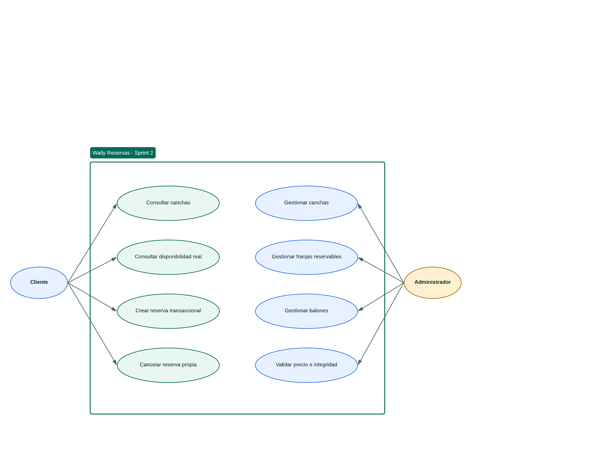
Figura 12. Casos de uso del Sprint 2.
Fuente: Elaboración propia en Lucid con base en la implementación vigente de Wally Reservas.

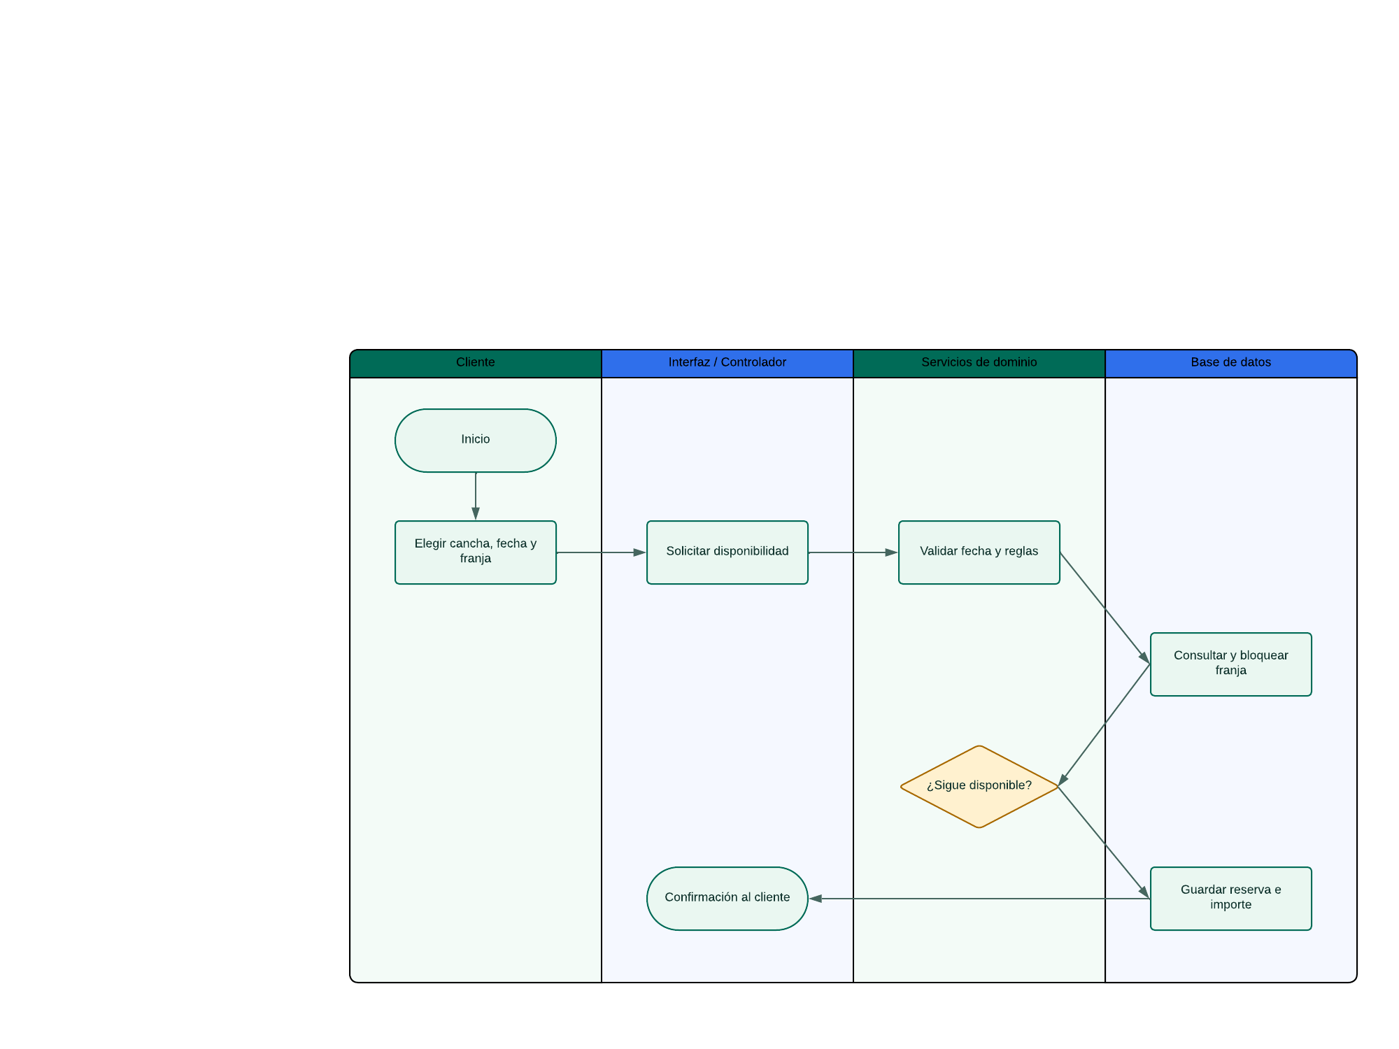
Figura 13. Actividad de consulta de disponibilidad y reserva.
Fuente: Elaboración propia en Lucid con base en la implementación vigente de Wally Reservas.

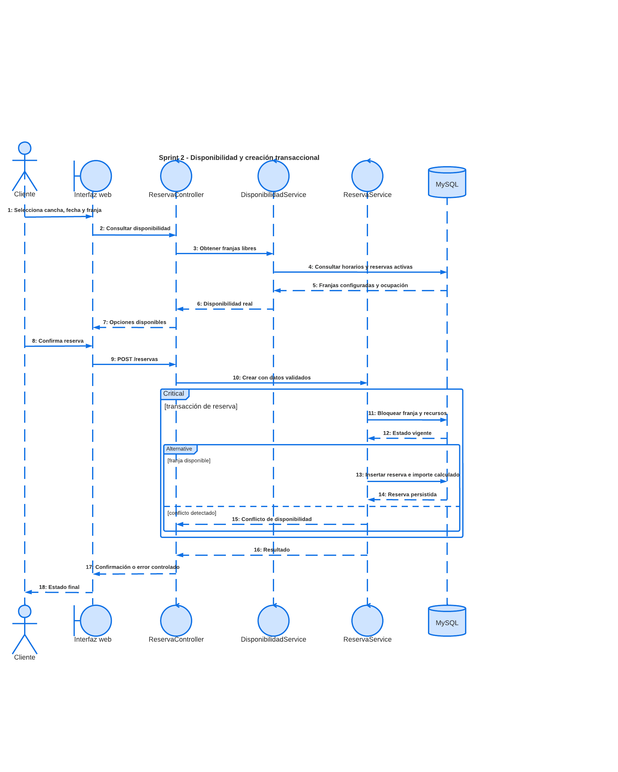
Figura 14. Secuencia desde disponibilidad hasta creación transaccional.
Fuente: Elaboración propia en Lucid con base en la implementación vigente de Wally Reservas.

3.3.2.5 Resultado del sprint
El incremento integra catálogo, disponibilidad y reserva en un solo flujo verificable. Las restricciones persistentes y los bloqueos evitan que dos solicitudes activas ocupen la misma franja o el mismo recurso.

3.3.3 Sprint 3: Recepción y administración

3.3.3.1 Objetivo, actores y alcance
Objetivo: Digitalizar la atención presencial y concentrar el gobierno de usuarios, recursos, agenda, estados, indicadores, reportes y ajustes.
Actores: Recepcionista, cliente atendido y administrador.
Alcance: Reservas presenciales, agenda diaria, búsqueda de clientes, check-in/out, usuarios, recursos, estados, dashboard, reportes CSV y configuración informativa/visual.

3.3.3.2 Historias de usuario y criterios de aceptación
Tabla 5. Backlog seleccionado del Sprint 3
ID | Historia de usuario | Criterio verificable
HU-13 | Como recepcionista quiero buscar clientes activos. | La búsqueda y el autocompletado limitan resultados y excluyen cuentas inactivas.
HU-14 | Como recepcionista quiero registrar una reserva presencial. | Se aplican las mismas reglas de disponibilidad e integridad que al cliente.
HU-15 | Como recepcionista quiero consultar la agenda de hoy. | La vista muestra estado, cancha, franja y acciones operativas permitidas.
HU-16 | Como recepcionista quiero registrar check-in y check-out. | Solo se aceptan transiciones válidas y el check-out completa la reserva.
HU-17 | Como administrador quiero gestionar usuarios, roles y estado. | Las acciones requieren rol admin y protegen operaciones sensibles.
HU-18 | Como administrador quiero gestionar recursos y reservas. | CRUD, agenda y cambios de estado mantienen relaciones consistentes.
HU-19 | Como administrador quiero consultar indicadores y reportes. | Filtros, métricas y tablas se calculan sobre las mismas consultas.
HU-20 | Como administrador quiero exportar CSV y ajustar la presentación. | El CSV respeta filtros y los ajustes se validan antes de persistir.
Fuente: Elaboración propia con base en los artefactos y el código fuente de Wally Reservas.

3.3.3.3 Reglas y evidencia de implementación
- Recepción solo opera sobre clientes activos y transiciones de estado permitidas.
- La reserva presencial reutiliza las reglas transaccionales del autoservicio.
- Las rutas administrativas requieren rol administrador y validación de servidor.
- Dashboard, reportes y CSV derivan de consultas consistentes sobre la base de datos.
- El horario general de atención es informativo y no reemplaza las franjas reservables por cancha.
Evidencia técnica: Módulo Recepcionista, CheckinController, controladores Admin, EstadisticasService, ReporteService, AjusteController y RecepcionistaTest/UserManagementTest/DashboardReportesTest/AjustesPresentacionTest.

3.3.3.4 Modelado UML del incremento
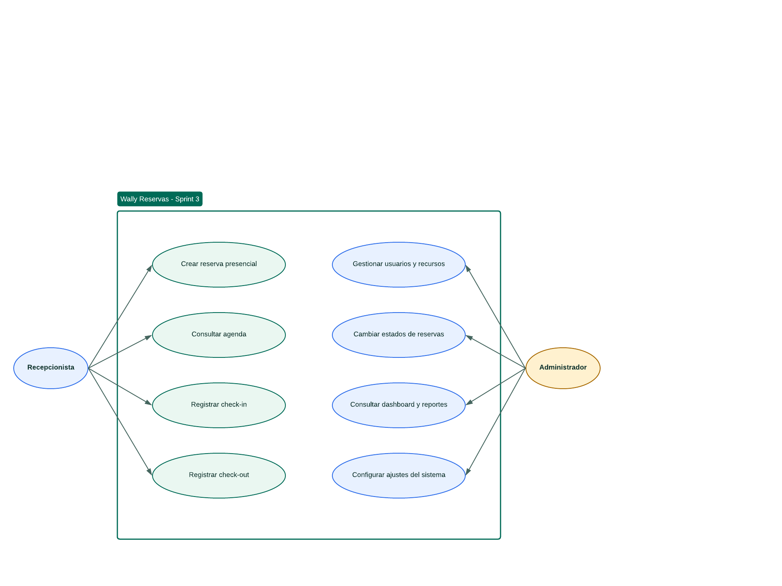
Figura 15. Casos de uso del Sprint 3.
Fuente: Elaboración propia en Lucid con base en la implementación vigente de Wally Reservas.

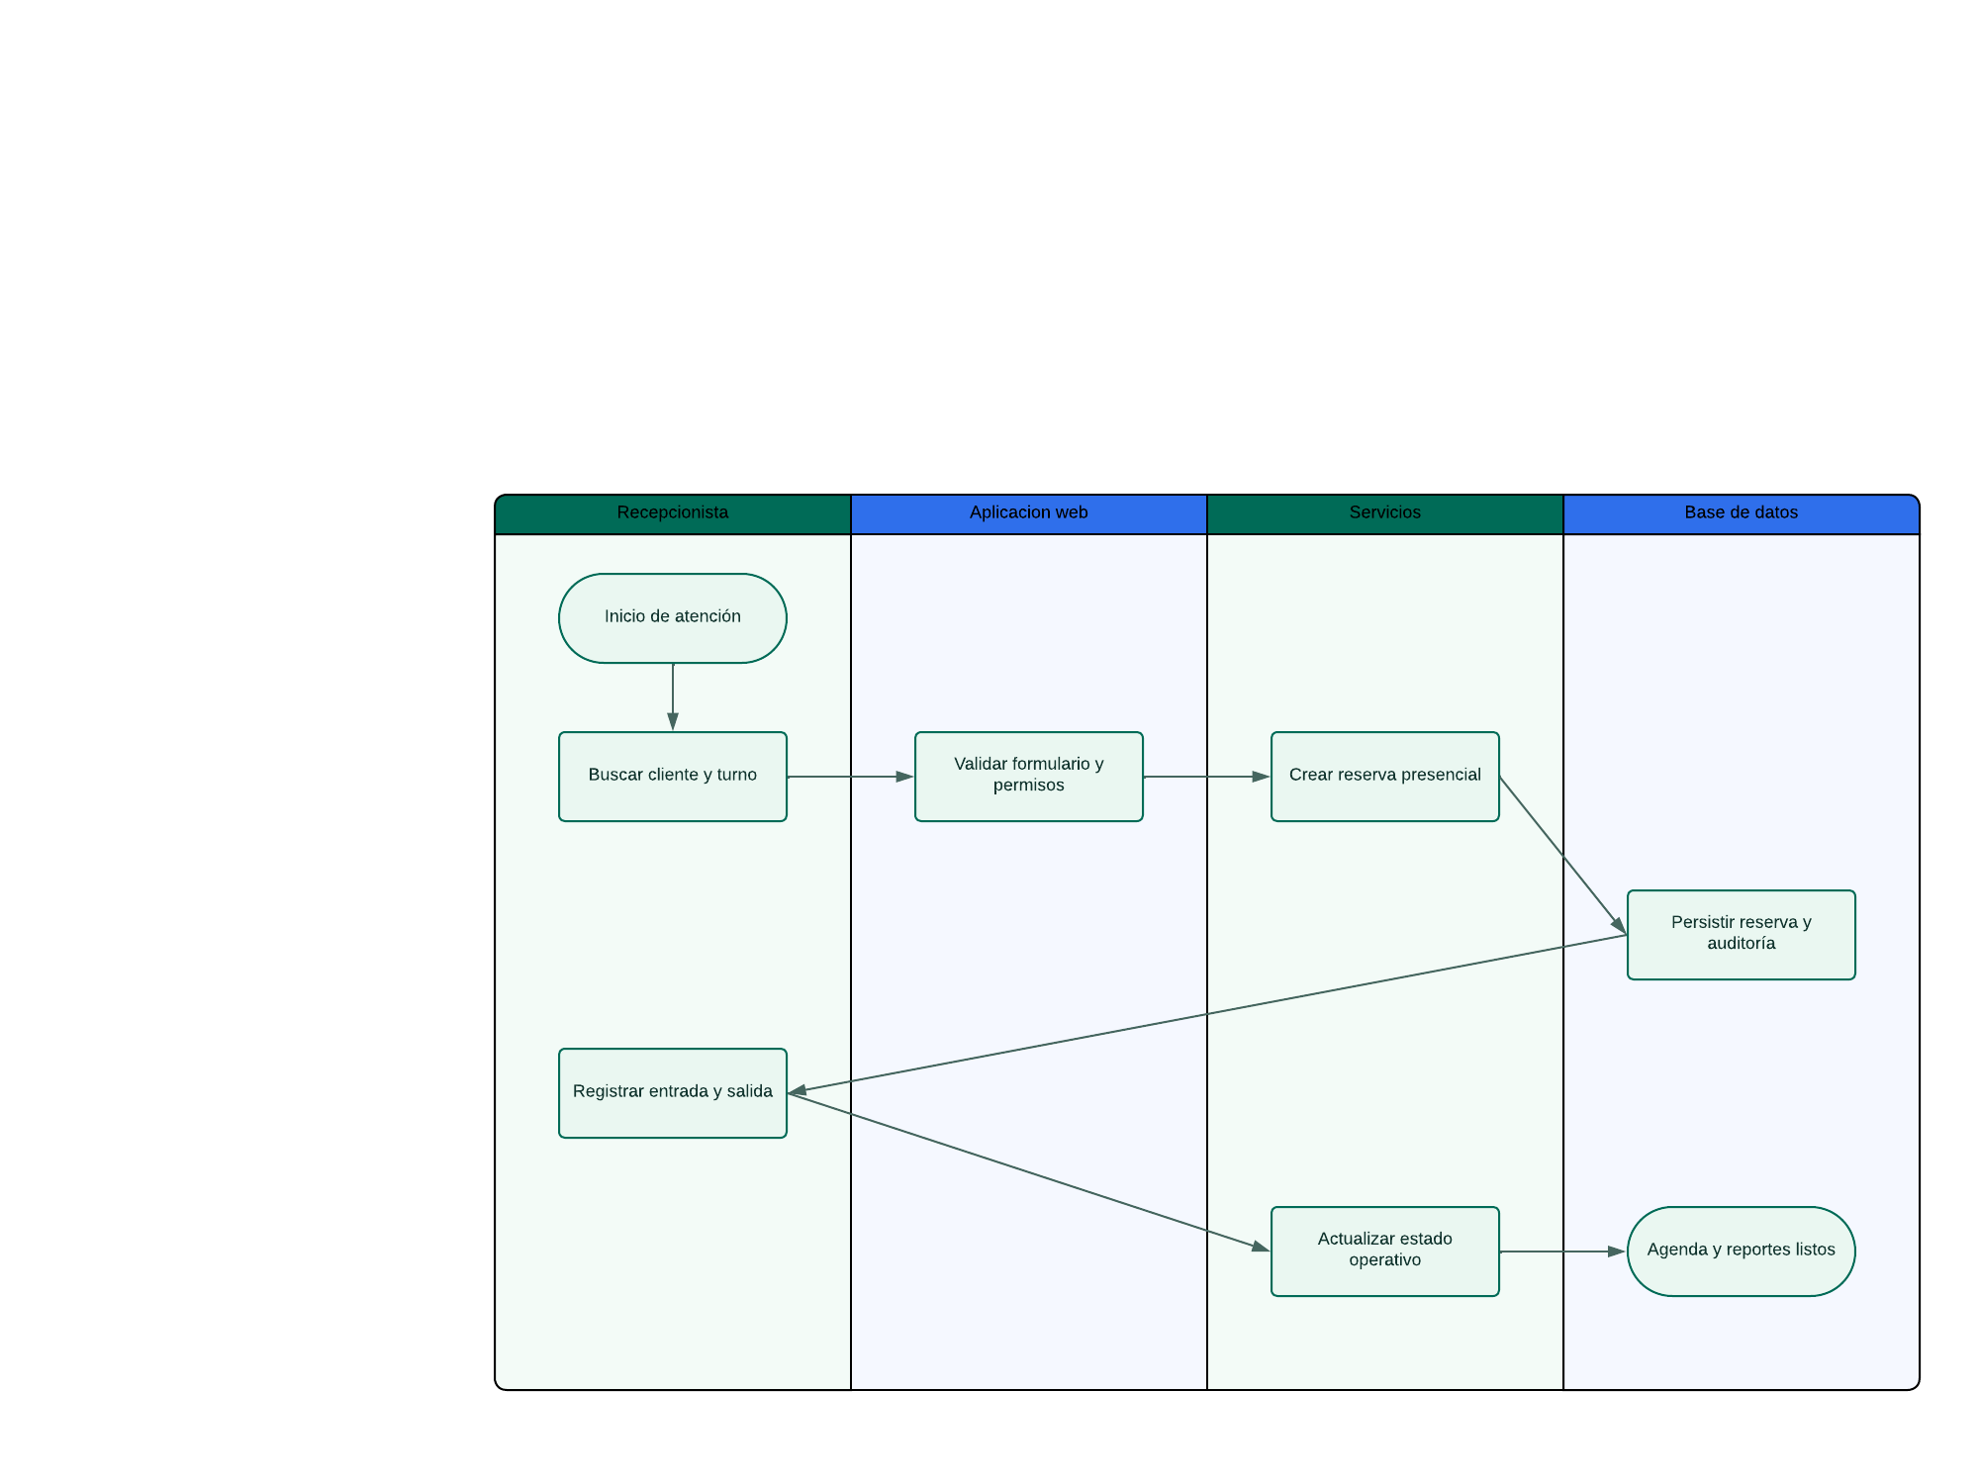
Figura 16. Actividad de atención presencial y actualización operativa.
Fuente: Elaboración propia en Lucid con base en la implementación vigente de Wally Reservas.

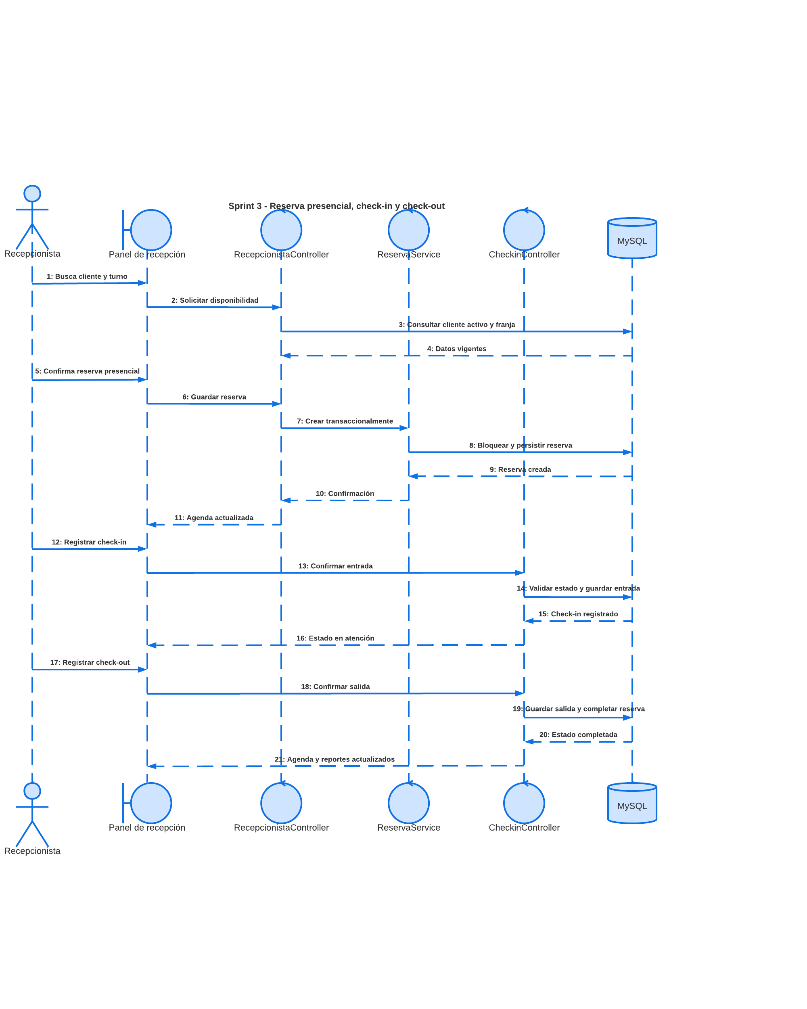
Figura 17. Secuencia de reserva presencial, check-in y check-out.
Fuente: Elaboración propia en Lucid con base en la implementación vigente de Wally Reservas.

3.3.3.5 Resultado del sprint
El incremento cubre el ciclo diario de recepción y la supervisión administrativa. La misma reserva avanza por estados válidos y alimenta agenda, métricas y reportes sin duplicar reglas de negocio.

3.3.4 Sprint 4: Chatbot, Gemini, Google Calendar y calidad

3.3.4.1 Objetivo, actores y alcance
Objetivo: Integrar asistencia conversacional y sincronización externa de forma resiliente, trazable e idempotente sin desplazar a la base de datos como fuente de verdad.
Actores: Visitante, usuarios autenticados, administrador, Gemini y Google Calendar.
Alcance: NLP estructurado, fallback local, rate limiting, contexto autorizado, OAuth, cola, eventos idempotentes, estados de sincronización y regresión automatizada.

3.3.4.2 Historias de usuario y criterios de aceptación
Tabla 6. Backlog seleccionado del Sprint 4
ID | Historia de usuario | Criterio verificable
HU-21 | Como usuario quiero preguntar por canchas, horarios, precios y reservas. | El chatbot conserva contexto y responde únicamente con datos autorizados.
HU-22 | Como sistema quiero entender intención y entidades de manera segura. | Gemini realiza como máximo una llamada estructurada por mensaje necesario y el JSON se valida.
HU-23 | Como administrador quiero conectar y verificar Google Calendar. | OAuth conserva una conexión configurable sin exponer credenciales o tokens.
HU-24 | Como sistema quiero sincronizar eventos sin bloquear reservas. | Jobs idempotentes actualizan el vínculo y registran pending, synced, cancelled o error.
HU-25 | Como equipo quiero una regresión automatizada. | La suite cubre autenticación, permisos, reservas, recepción, chatbot e integraciones simuladas.
Fuente: Elaboración propia con base en los artefactos y el código fuente de Wally Reservas.

3.3.4.3 Reglas y evidencia de implementación
- Gemini devuelve intención y entidades mediante JSON validado; no decide disponibilidad, precios ni existencia de reservas.
- Cada mensaje libre necesario produce como máximo una llamada NLP; confirmaciones deterministas evitan la llamada externa.
- El chatbot construye respuestas operativas con datos del backend y activa fallback local ante error o timeout.
- El rate limiting diferencia usuarios autenticados y visitantes por IP o sesión.
- Las reservas pendientes no generan eventos; confirmadas, canceladas y completadas sincronizan el mismo evento cuando existe.
- google_calendar_events conserva el vínculo; Calendar es una proyección externa reconciliable mediante cola.
Evidencia técnica: ChatbotService y DTO AnalisisNlp, proveedor Gemini, detector local, conversaciones/mensajes, GoogleCalendarService/Gateway, jobs, conexiones y eventos persistidos, ChatbotTest/AnalisisNlpTest/GoogleIntegrationTest.

3.3.4.4 Modelado UML del incremento
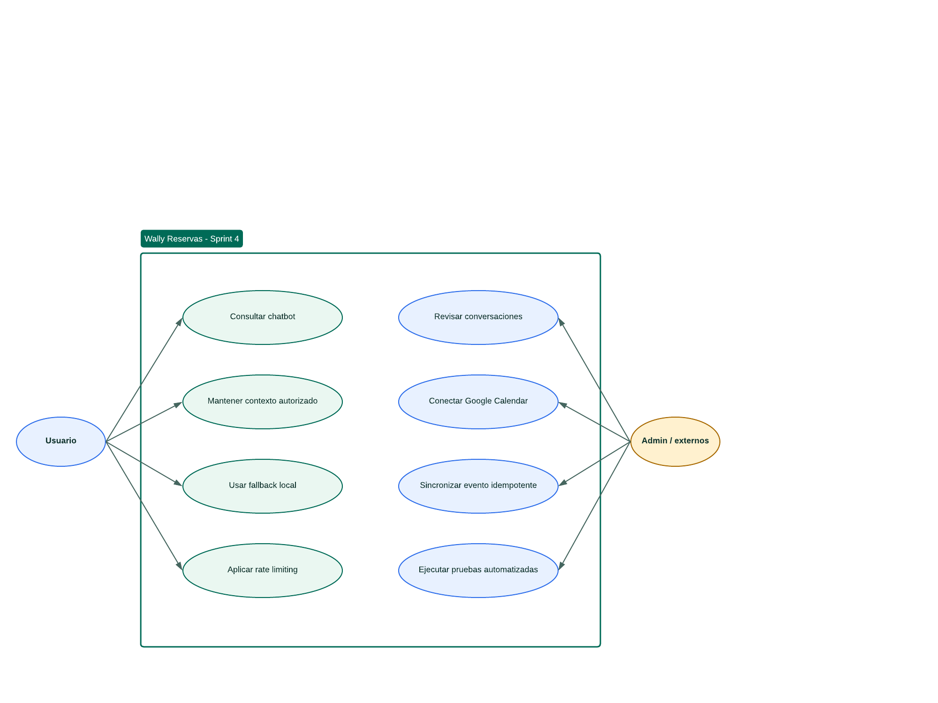
Figura 18. Casos de uso del Sprint 4.
Fuente: Elaboración propia en Lucid con base en la implementación vigente de Wally Reservas.

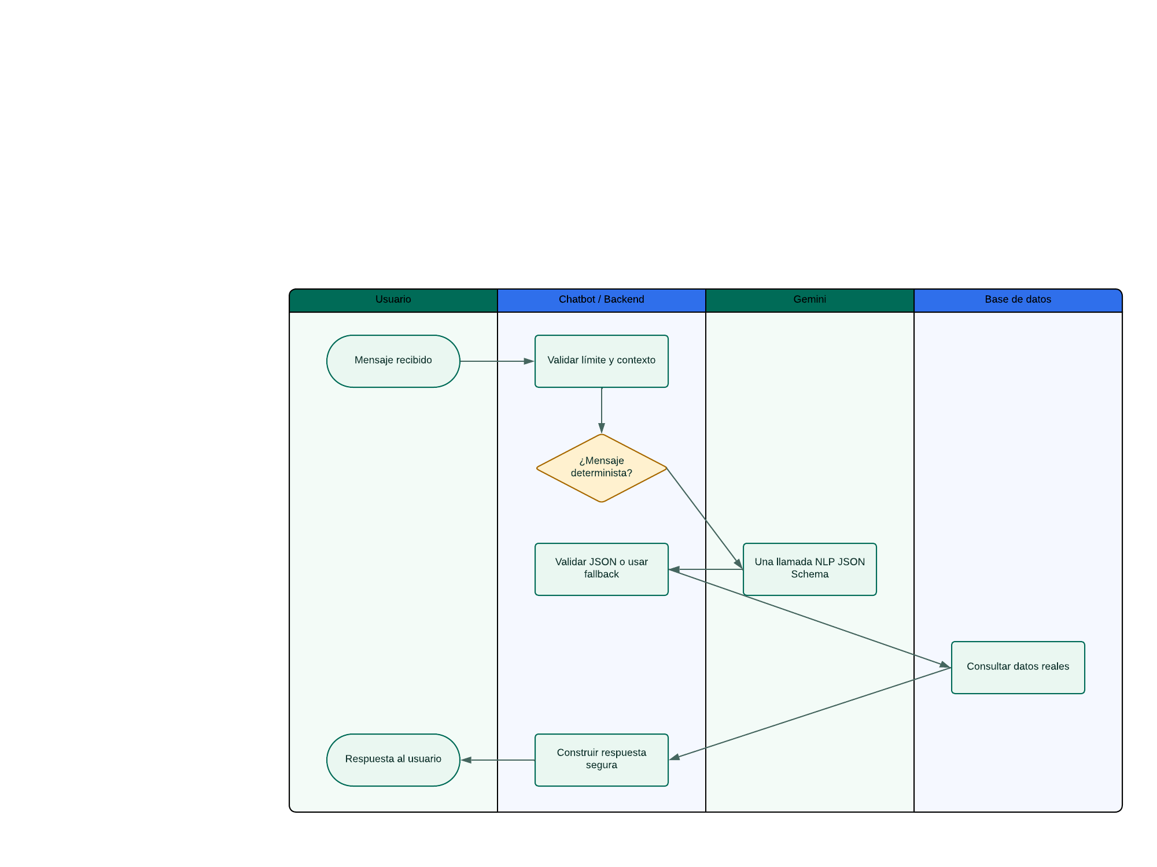
Figura 19. Actividad de análisis seguro y respuesta del chatbot.
Fuente: Elaboración propia en Lucid con base en la implementación vigente de Wally Reservas.

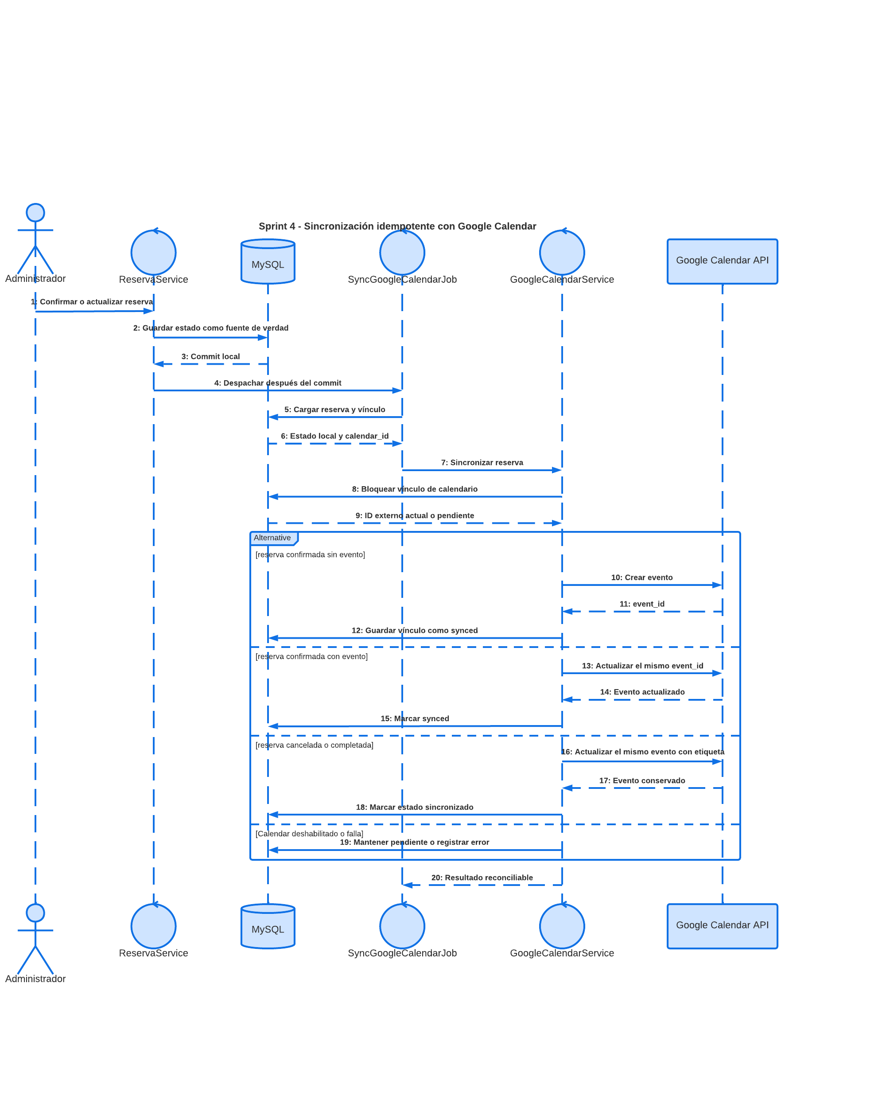
Figura 20. Secuencia idempotente de sincronización con Google Calendar.
Fuente: Elaboración propia en Lucid con base en la implementación vigente de Wally Reservas.

3.3.4.5 Resultado del sprint
El incremento añade integraciones opcionales sin comprometer la reserva local. Gemini se limita al análisis lingüístico; Calendar replica el estado confirmado y conserva el mismo evento al actualizar, cancelar o completar.

3.4 Evolución y diseño persistente de la base de datos

3.4.1 Criterio de persistencia
La base de datos continúa siendo la única fuente de verdad operativa. Gemini no recibe precios, disponibilidad, clientes ni confirmaciones; Google Calendar conserva una proyección externa reconciliable. El modelo horario_id es suficiente mientras una reserva represente una sola franja y, por tanto, no se modifica en esta entrega.
Tabla 7. Responsabilidad de las entidades principales
Entidad | Responsabilidad | Restricción relevante
users / social_accounts | Identidad local, roles y vinculación de Google. | Email único; proveedor e identidad externa únicos.
canchas / horarios | Oferta deportiva y franjas reservables por día. | No se repite cancha, día y hora de inicio.
balones | Catálogo de balones prestados o premium. | Estado y precio consultados en servidor.
reservas | Transacción central de cancha, fecha, franja, balón y estado. | Única por cancha, fecha, horario y condición activa.
conversaciones / mensajes_chatbot | Contexto y trazabilidad conversacional. | Los mensajes dependen de una conversación.
ajustes | Configuración clave/valor, incluido horario informativo. | Clave única y lectura centralizada.
google_calendar_connections | Conexión OAuth y calendario predeterminado. | Tokens cifrados y activación controlada.
google_calendar_events | Vínculo idempotente entre reserva y evento externo. | Una reserva por vínculo y unicidad de calendario/evento.
Fuente: Elaboración propia con base en los artefactos y el código fuente de Wally Reservas.

3.4.2 Modelo entidad-relación actualizado

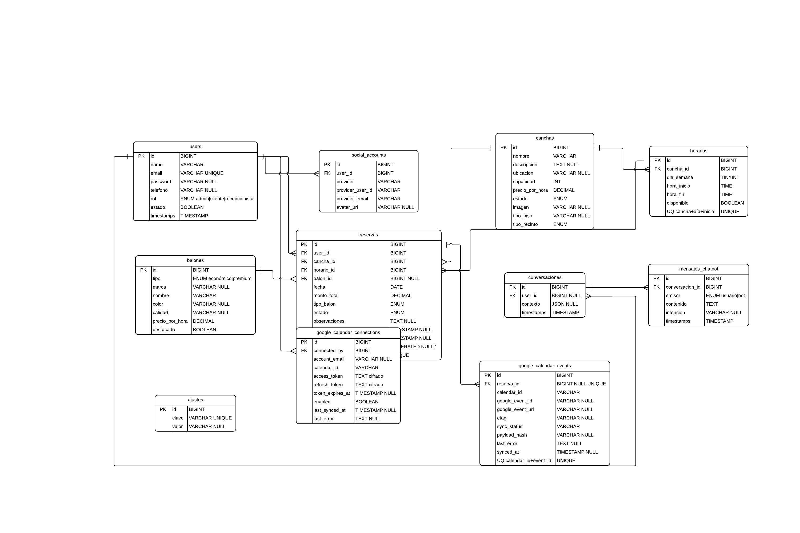
Figura 21. Modelo entidad-relación actualizado de Wally Reservas.
Fuente: Elaboración propia en Lucid con base en la implementación vigente de Wally Reservas.

3.5 Trazabilidad entre sprints, componentes y pruebas
Tabla 8. Matriz de trazabilidad resumida
Sprint | Historias | Componentes principales | Pruebas
1 | HU-01 a HU-04 | Auth controllers, middleware, policies y SocialAccount | AuthenticationTest; GoogleIntegrationTest
2 | HU-05 a HU-08 | Canchas, horarios, balones y disponibilidad | CanchasPublicasTest; HorarioManagementTest; BalonesPublicosTest
2 | HU-09 a HU-12 | ReservaController, ReservaService, requests y restricción única | ReservaTest; ReservaServiceTest
3 | HU-13 a HU-16 | Recepcionista, agenda y CheckinController | RecepcionistaTest
3 | HU-17 a HU-20 | Controladores Admin, EstadisticasService, ReporteService y AjusteController | UserManagementTest; DashboardReportesTest; AjustesPresentacionTest
4 | HU-21 a HU-22 | ChatbotService, AnalisisNlp, Gemini y fallback | ChatbotTest; AnalisisNlpTest; ChatbotMotorTest
4 | HU-23 a HU-24 | GoogleCalendarService, jobs, conexiones y eventos | GoogleIntegrationTest
4 | HU-25 | tests/Feature y tests/Unit | Suite PHPUnit completa
Fuente: Elaboración propia con base en los artefactos y el código fuente de Wally Reservas.

3.6 Verificación y aseguramiento de calidad
La suite automatizada se ejecutó nuevamente para esta edición documental. El resultado fue 180 pruebas aprobadas y 547 aserciones. Las pruebas de Gemini y Calendar utilizaron respuestas simuladas; no se efectuaron llamadas externas reales durante la validación.
Tabla 9. Cobertura por nivel de prueba
Nivel | Propósito | Evidencia del proyecto
Unidad | Validar DTO, normalización y reglas aisladas. | AnalisisNlpTest, ChatbotMotorTest, ReservaServiceTest y BalonServiceTest.
Feature | Validar rutas, autenticación, autorización, vistas y persistencia. | AuthenticationTest, ReservaTest, RecepcionistaTest y pruebas administrativas.
Integración simulada | Comprobar HTTP, OAuth, renovación, errores e idempotencia sin servicios reales. | ChatbotTest y GoogleIntegrationTest con respuestas controladas.
Visual / estructural | Confirmar navegación, tema, numeración y horario informativo. | VisualThemeTest, NavigationTest, WelcomePageTest y AjustesPresentacionTest.
Fuente: Elaboración propia con base en los artefactos y el código fuente de Wally Reservas.

3.7 Riesgos, límites y trabajo pendiente
Tabla 10. Riesgos y tratamiento
Riesgo o límite | Impacto | Tratamiento / estado
Concurrencia en una misma franja | Sobreventa de cancha o balón. | Transacción, lockForUpdate, restricción única y respuesta 409.
Falla o latencia de Gemini | Análisis NLP no disponible. | Una llamada controlada, JSON validado, timeout y fallback local.
Falla de Calendar o del worker | Evento externo atrasado. | Reserva local independiente, estados pending/error, reintentos y sincronización manual.
OAuth en modo de prueba | La conexión puede requerir renovación periódica. | Panel administrativo de verificación y reconexión controlada.
Una reserva contiene horario_id | No representa rangos de varias franjas. | Adecuado al alcance; tabla hija pendiente solo para la fase multifranja.
Operaciones conversacionales avanzadas | No se reprograma una reserva completa desde el chatbot. | Pendiente: identificación inequívoca, resumen y confirmación antes de ejecutar.
Fuente: Elaboración propia con base en los artefactos y el código fuente de Wally Reservas.

3.8 Conclusiones de la continuación
La organización en cuatro sprints cumple la normativa institucional sin cambiar el producto. La progresión conserva dependencias técnicas: identidad y autorización habilitan el acceso; recursos y disponibilidad sostienen la reserva; recepción y administración explotan los datos operativos; chatbot y Calendar se integran al final mediante límites que preservan el núcleo local.
Los doce diagramas de sprint presentan casos de uso, actividades con carriles y secuencias representativas. El ERD confirma que google_calendar_events mantiene la relación externa y que reservas conserva horario_id para el alcance de una sola franja.
La evidencia automatizada confirma el estado documentado con 180 pruebas y 547 aserciones aprobadas. La fase de múltiples franjas continúa pendiente y no debe iniciarse hasta comprobar de forma controlada las integraciones externas en el ambiente autorizado.

REFERENCIAS DEL CAPÍTULO
[R1] Object Management Group. Unified Modeling Language (UML), versión 2.5.1. https://www.omg.org/spec/UML/2.5.1/PDF
[R2] Schwaber, K. y Sutherland, J. The Scrum Guide, 2020. https://scrumguides.org/download
[R3] Laravel. Documentación oficial de Laravel 12.x. https://laravel.com/docs/12.x
[R4] Google AI for Developers. Structured output de Gemini. https://ai.google.dev/gemini-api/docs/structured-output
[R5] Google for Developers. Google Calendar API. https://developers.google.com/workspace/calendar/api/v3/reference
[R6] PHPUnit. Manual de PHPUnit 11.5. https://docs.phpunit.de/en/11.5/

ANEXO A. DOCUMENTOS EDITABLES EN LUCID
- Casos de uso y actividades de los cuatro sprints
- Sprint 1 — secuencia de inicio de sesión con Google
- Sprint 2 — secuencia de disponibilidad y reserva transaccional
- Sprint 3 — secuencia de operación de recepción
- Sprint 4 — secuencia idempotente de Google Calendar
- Modelo entidad-relación actualizado
Las exportaciones PNG utilizadas en este documento se encuentran en docs/diagramas/lucid/4_sprints/. Los originales anteriores se conservaron como respaldo.

